Etude des matériaux latéritiques utilisés en construction routière au Niger : méthode d’amélioration.

**Mahamadou SOULEY ISSIAKOU 1-2, Nadia SAIYOURI1, Yannick ANGUY1, Cécile GABORIEAU 1, Richard FABRE 1**

*1 – Institut de Mécanique et d’Ingénierie de Bordeaux - UMR CNRS 5295, 33405 Talence*

*2 – Université Abdou Moumouni de Niamey (Niger) - Laboratoire de géologie et géomorphologie*

mahammadou[.souley-issiakou@etu.u-bordeaux.fr](mailto:.souley-issiakou@etu.u-bordeaux.fr)

*RÉSUMÉ. Dans ce travail, nous présentons les résultats d’une étude minéralogique et géotechnique de sols latéritiques du Niger utilisés en construction routière. Nous montrons qu’il existe une technique d’amélioration des sols latéritiques à partir d’un traitement utilisant des nodules de ces sols latéritiques pris in situ. Cette technique entre dans le cadre des méthodes communément appelées "méthodes de litho-stabilisation". L’amélioration des paramètres géotechniques et de portance des matériaux latéritiques par les nodules est discutée à la lumière d'observations chimiques et minéralogiques à l'aide d'un Microscope Electronique à Balayage Environnemental (MEB-E) couplé à un spectromètre à rayons X à dispersion d'énergie.*

*ABSTRACT: In this work, we present the results of a mineralogical and geotechnical study of lateritic soils of Niger used in road construction. We show that these lateritic soils can be improved through a treatment based on the use of lateritic nodules taken in situ. This technique belongs to methods commonly referred to as “lithosphere stabilization methods”. The improvement of the geotechnical parameters and the lift force of these lateritic materials when combined with nodules is discussed in the light of chemical and mineralogical observations by Environmental Scanning Electron Microscopy (ESEM) coupled to an X-ray Energy Dispersive Spectrometer (EDS).*

*MOTS-CLÉS: Niger, latérites, nodules latéritiques, minéralogie, techniques routières.*

*KEY WORDS*: *Niger, laterites, lateritic nodules, mineralogy, road engineering.*

# Introduction

Les sols les plus utilisés en construction routière en Afrique, au sud du Sahara, sont des sols latéritiques. Certaines classes de ces sols sont utilisées en corps de chaussées (couches de base et couches de fondation) [LYO 71], [CEB 84], en appliquant des règles qui ont été définies par pays, à partir de règles générales d’aptitude des sols au compactage. Les latérites sont plus ou moins abondantes selon les régions et leur utilisation systématique comme matériaux de construction routière commence à en faire une ressource rare dans certaines parties du Niger. Les matériaux latéritiques sont le plus souvent situés à proximité des tracés routiers. Cependant, tous les emprunts latéritiques ne disposent pas de matériaux convenables en construction routière, comme les latérites riches en argile. Il devient donc avantageux de mettre en place des techniques de traitement ou de revalorisation des matériaux de faibles caractéristiques physiques et mécaniques présents sur site par des techniques économiques appropriées et innovantes.

Rappelons que des techniques d’amélioration communément utilisées existent (traitement à la chaux et aux liants hydrauliques, ciment), mais ces techniques, bien qu’efficaces restent coûteuses pour les pays en voie de développement comme le Niger. C’est pourquoi, dans ce travail, nous présentons tout d’abord nos résultats d’amélioration de portance des sols latéritiques à partir d’une technique issue du traitement par des nodules latéritiques, avant d’expliquer ce qui fait que ces nodules permettent d’obtenir de tels résultats. En effet, les nodules latéritiques sont très abondants à proximité de la plupart des emprunts latéritiques que nous avons pu étudier. Ils sont les produits d’altération de roches gréseuses, métamorphiques et souvent granitiques, fortement érodées et oxydées. Ils se présentent sous forme de cailloux contenant de fortes teneurs en oxydes de fer et/ou oxydes d’aluminium.

Les formations latéritiques de la zone d’étude reposent sur un ensemble daté du Tertiaire allant de l’Éocène au Miocène [GAV 77]. Elles sont formées de grès ferrugineux à oolithes et pisolithes de goethite.

Dans ce travail nous présentons les résultats géotechniques, chimiques et minéralogiques des échantillons provenant de la région de Dosso situé dans la partie sud-ouest du Niger.

# Caractérisation géotechnique des sols latéritiques de Dosso.

Dans le cadre de cette étude, cinq sols latéritiques ont été échantillonnés dans la zone d’étude. Des mailles de 20m x 20m ont été réalisées et les prélèvements répartis de manière à couvrir toute la zone d’étude. Pour caractériser les échantillons de sols latéritiques provenant de cette zone, des essais géotechniques ont été réalisés en laboratoire. Ces essais ont d’abord été réalisés sur des échantillons latéritiques avant traitement. Les résultats de ces analyses sont consignés dans le [Tableau 1].

****Tableau 1. :** *Paramètres géotechniques mesurés sur les échantillons de la région de Dosso*

Globalement, l’échantillonnage des sols latéritiques est fait de telle sorte que le produit latéritique obtenu soit un mélange dans lequel les blocs dépassant un Dmax (diamètre maximum) en référence des critères standards sont écartés [MAH 94, MAH 96]. A partir de là, une analyse granulométrique par voie sèche des échantillons de latérite non traités permet de tracer leurs courbes granulométriques qui s’inscrivent dans un fuseau étroit pour ce qui est des éléments grossiers et évasé pours les éléments fins [Fig. 1]. Toutes les courbes suivent la même tendance avec un palier qui marque une discontinuité granulométrique le plus souvent entre 1 et 3 mm. Une forte dispersion a été enregistrée sur la fraction fine des échantillons prélevés (3 % < P80µm < 34%). L’écart-type sur le pourcentage de passants au tamis de 80µm est de 12,61 sur des valeurs allant de 3,36 à 33,49 [Tableau 1]. Globalement les courbes granulométriques s’inscrivent correctement dans le fuseau type des sols latéritiques tels que définis par le CEBTP (1984), mais avec des allures qui diffèrent.

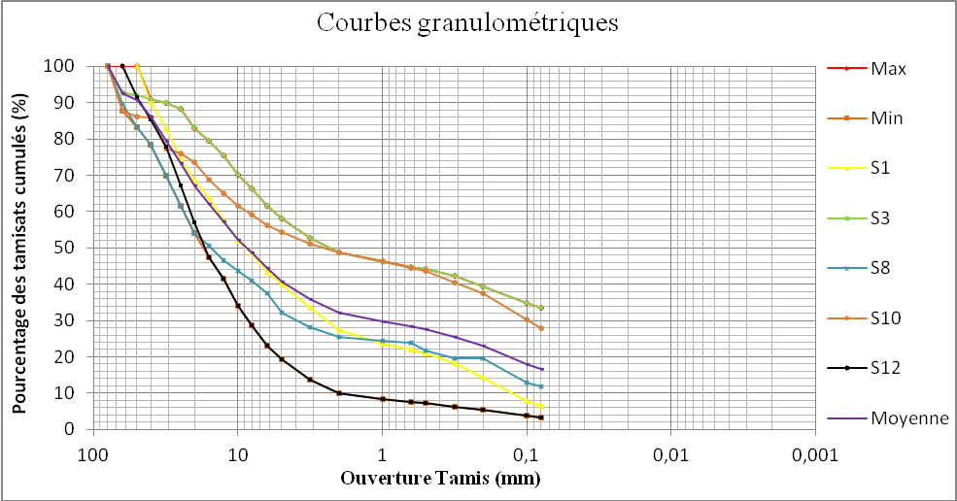

**Figure 1.** : *Courbes granulométriques des échantillons de cinq sols latéritiques non traités de la région de Dosso*

En référence aux fuseaux granulométriques définis par le CEBTP, une comparaison de fuseaux a été établie avant et après traitement pour les couches de fondation et de base [Fig. 2]. Les fuseaux granulométriques des échantillons avant traitement (en bleu) débordent des fuseaux (en rouge) définis par le CEBTP. En revanche, nous constatons que le fuseau granulométrique correspondant à la couche de fondation après traitement s’inscrit presque entièrement dans celui défini par le CEBTP. Ce qui n’est pas le cas pour la couche de base après traitement [Fig. 2].

Avant traitement

Couche de base

Couche de fondation

|  |  |
| --- | --- |
| Après traitement |  |
| Couche de base  Couche de fondation | |
|  |  |

**Figure 2.** : *Courbes granulométriques des échantillons latéritiques de la région de Dosso avant et après traitement*

Dans le tableau 1 les limites d’Atterberg des sols latéritiques permettent d’évaluer : les limites de liquidité (wl), les limites de plasticité (wp), l’indice de plasticité (Ip) et l’indice de consistance (Ic). On remarque que les valeurs de l’indice de plasticité Ip varient de 9,30 à 16,21. Ces valeurs correspondent à des sols latéritiques définis par le CEBTP [CEB 84], tout comme les valeurs des limites de liquidité et de plasticité [IBR 07].

Des essais Proctor ont également été réalisés pour déterminer la capacité portante de ces sols une fois qu’ils sont compactés. Ces essais permettent dans un premier temps d’obtenir les paramètres classiques de cet essai (densité sèche optimale γopm et teneur en eau optimale wopm) ainsi que l’indice portant ICBR après imbibition de 96 heures dans l’eau. Les valeurs de la teneur en eau optimale (wopm) varient dans un intervalle de 14,60 et 15,10 % ; ce qui montre la forte capacité d’absorption de ces sols car les valeurs usuelles varient de 5 à 12%. Les densités sèches optimales (γopm) sont comprises entre 1,75 et 1,82 t/m3. D’après l’expérience acquise sur les latérites [BAG 90], il apparaît que les latérites ayant une densité sèche optimale inférieure à 2 t/m3, donnent le plus souvent un indice ICBR inférieur à la valeur requise pour une utilisation en construction routière. Toutefois, nous constatons que ces sols latéritiques non traités ont une densité sèche faible, de même que les indices CBR à 98% et 95%, respectivement 28 et 22 [Tableau 1,P1EC].

L’ensemble des résultats d’essais géotechniques visibles dans le tableau 1 pour les cinq sols échantillonnés montre que les caractéristiques géotechniques de l’échantillon P1EC sont les plus faibles. Nous constatons que cet échantillon a la portance la plus faible [ICBR 98%opm = 28 et ICBR 95%opm = 22]. Ces valeurs ont été déterminées après 96 heures d’imbibition des moules compactés à l’optimum Proctor modifié [γdopm = 1,80 t/m3 et wopm = 14,80]. La valeur de densité sèche obtenue à l’optimum Proctor est relativement faible [1,80 t/m3 ; tableau 1] pour son utilisation en construction routière, ainsi que les valeurs de l’indice ICBR. Cet échantillon présente une plasticité relativement plus élevée que les autres échantillons (Ip=16,21), mais rentre dans la gamme des matériaux latéritiques types [IBR 07]. En se référant aux critères usuels utilisés par le CEBTP [Tableau 3], on constate que la plupart des paramètres mesurés sont bien en dessous des valeurs exigées pour l’utilisation en routier. Cela veut dire que cet échantillon de sol latéritique non traité [P1EC ; Tableau 1] ne convient même pas pour une couche de fondation. Pour cet échantillon nous constatons de même un gonflement linéaire de plus de 1% [Tableau 3] après 96h d’imbibition, ainsi qu’un coefficient de Skempton de 1,3, rapprochant cet échantillon d’une argile de type illite [MAH 96]. Pour cette raison, la fraction argileuse de l’échantillon non traité P1EC pourrait donc avoir une influence sur l’ensemble du matériau au-delà d’une certaine quantité de fines.

Des essais mécaniques (à l’œdomètre et à la boîte de cisaillement) ont été réalisés sur l’échantillon P1EC et seront présentés plus loin dans la partie 5 de ce travail afin d’établir une comparaison entre les sols latéritiques traités et non traités.

# Compositions chimiques et minéralogiques des latérites et des nodules latéritiques de Dosso

## ***Analyses chimiques***

Le degré de latéritisation d’un profil latéritique est déterminé par un rapport pondéral S/R [1] de la silice non encore altérée et les sesquioxydes (Fe2O3 et Al2O3) [LYO 71]. Ces éléments doivent à priori être quantifiés pour pouvoir déterminer le rapport S/R du profil latéritique étudié. Plus ce rapport est élevé, moins le profil est latéritisé et lorsque ce rapport est supérieur à 2, il ne s’agit plus de gisement latéritique [Tableau 2].

Dans le cadre de notre étude, les quantités de silice et sesquioxydes ont été estimées à l’aide d’analyse des éléments majeurs sur les latérites avant et après traitement ainsi que sur les nodules latéritiques [Fig. 3]. Les résultats de ces analyses ont permis de calculer le rapport S/R. Les latérites avant traitement ont révélé un rapport S/R élevé [Fig. 3]. Elles sont donc très riches en silice et pauvres en sesquioxydes (Fe2O3 et Al2O3); on peut considérer que le gisement est en cours de latéritisation.

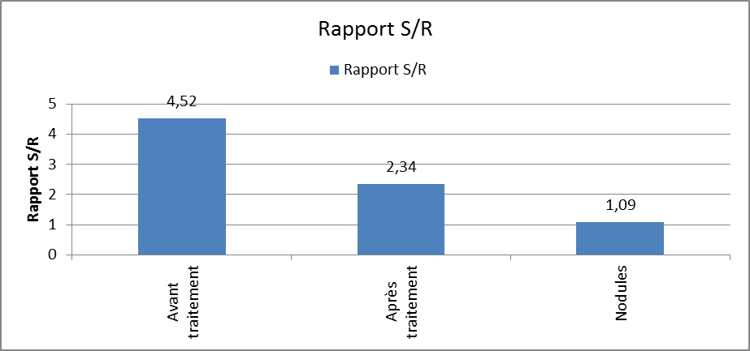

**Figure 3:** *Résultats des éléments majeurs et* v*aleurs de S/R des latérites non traitées, traitées et les nodules*

**Tableau 2. :** *Formule et ordres de grandeur*

Le degré de latéritisation d’un sol latéritique est apprécié par la relation empirique [1]:

|  |  |
| --- | --- |
| S/R < 1,33 | Latérites vraies |
| 1,33 < S/R < 2 | Roches latéritiques |
| S/R > 2 | Matériaux non latéritiques |



[1]

Il s’agit d’un rapport pondéral entre la quantité de silice contenue dans l’échantillon et les teneurs en sesquioxydes (Fe2O3 et Al2O3).

Après ajout de 10% de nodules latéritiques, nous constatons une diminution significative du rapport S/R. Ce rapport S/R égal à 4,52 avant traitement chute à 2,34 après ajout des nodules. Notons que plus ce rapport est faible, plus le site est latéritisé. La diminution du rapport S/R est liée à l'augmentation de la teneur en oxydes de fer dû à l'ajout de nodules latéritiques au matériau initial.

## ***Analyses minéralogiques***

Les éléments chimiques composant les latérites de Dosso avant et après traitement aux nodules ont également été identifiés par microanalyse X à l’aide d'un spectromètre à rayons X à dispersion d'énergie (EDS / Energy Dispersive Spectrometer) (Edax Apollo XL) intégré à un microscope électronique à balayage environnemental à effet de champ (FEI Quanta 250 FEG). L'ensemble des spectres EDS mesurés ont été quantifiés (concentration massique (%) des éléments) par la méthode ZAF (minéraux de référence disponibles). Le spectre EDS de la [Fig. 4], mesuré localement sur le grain identifié par la flèche bleue, sous-tend un grain essentiellement fait d'argile (kaolinite) et de silice. Le grain contient aussi un peu d'illite et d'oxydes de fer. On note aussi la présence en traces de vanadium et titane.

GAD-Dosso-x1000-Vue3.tif 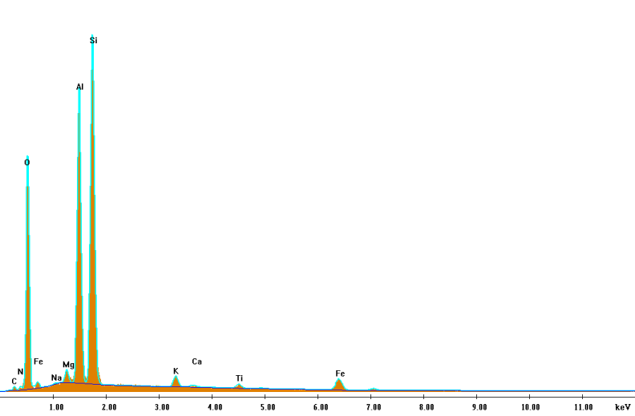

#### Figure 4: *A gauche la vue au MEB d'un échantillon de Dosso avant traitement. A droite le spectre EDS mesuré sur le grain identifié par la flèche bleue.*

Après le mélange aux nodules, la teneur relative d’oxydes de fer (Fe2O3) et/ou oxydes ferreux (FeO) est devenue plus importante comme le montre le spectre EDS mesuré localement sur la Fig. 5 (zone identifiée par la flèche bleue). L’observation au MEB [Fig. 5] montre que certaines parties riches en fer peuvent avoir une structure filamentaire complexe (flèche orange sur la Fig. 5).

|  |  |
| --- | --- |
| C:\Users\SIM\Desktop\Thèse 2013-2016\2014-2015\Sites latéritiques\06AXE NIAMEY-DOSSO\MEB Dosso +nodules 200215\LFD-dosso+nodules-x6000-Zone1.tif | EDS4-Dosso+nodules-zone1 cf EDS2 AUGC.bmp |

|  |  |
| --- | --- |
| LFD-dosso+nodules-x24000-Zone1 | **Figure 5:** *A gauche vue au MEB d'un échantillon de Dosso après traitement aux nodules. A droite le spectre EDS mesuré localement sur la zone identifiée par la flèche bleue. En bas, zoom sur une zone de l'image riche en fer (structure filamentaire) ennoyée dans une matrice d'argile (kaolinite) et de silice.* |

Des cassures fraîches de nodules latéritiques ont aussi été observées au MEB [Fig. 6]. Les observations MEB et les analyses EDS révèlent que ces nodules sont principalement composés de :

* Forte teneur en oxydes de fer (Fe2O3);
* Oxydes d’aluminium (Al2O3) ;
* Plusieurs phases argileuses (kaolinite, illite, traces de smectite). Toutefois la kaolinite domine ;
* Silice ;
* Des traces de métaux lourds: vanadium, titane ;
* Des traces de chlore, soufre…

Les oxydes de fer ont une structure différente dans les nodules [Fig.6]. Ils sont soit en forme de "grains de riz" [Fig.6-a] , soit en « boulettes » [Fig.6-b], disséminés dans toute la matrice. Les oxydes de fer sont imbriqués dans l’échantillon de sol latéritique. Le mélange et l’hydratation pendant l’essai Proctor, a probablement favorisé la formation de cette nouvelle structure filamentaire observée en sur la Figure 5 (en zoom flèche orange).

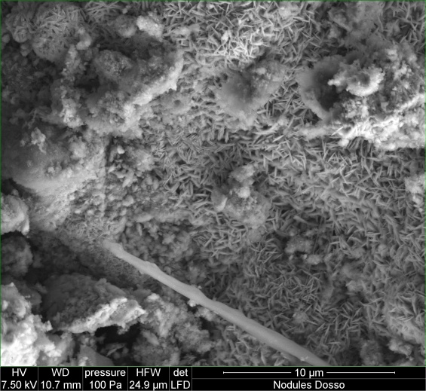 GAD--Nodules-Dosso-x12000-Zone3.tif

#### *a) Oxydes de fer en « grains de riz » b) Oxydes de fer en « boulettes »*

#### Figure 6: *Photographie MEB de la matrice des nodules*

# Les essais d’amélioration sur sols latéritiques (litho-stabilisation).

Le sol latéritique P1EC de faibles caractéristiques géotechniques a été traité à 10% de nodules latéritiques concassés de classe granulaire 0/5. Afin d’établir une comparaison entre l’échantillon non traité et celui traité, les mêmes essais géotechniques ont été réalisés sur ce mélange à nodules. Nous obtenons les valeurs suivantes synthétisées dans le tableau 3. La comparaison entre l’échantillon traité et non traité [Tableau 3] indique que le sol latéritique P1EC traité avec des nodules présente une nette amélioration.

La densité sèche passe de 1,8 à 2,05, l’indice de plasticité Ip chute de 16,21 à 12,3, et les indices CBR pour 95% et 98% passent respectivement de 22 à 28 et de 32 à 41. Cette amélioration indique que le traitement permet une utilisation du matériau latéritique en couche de fondation (valeur de 32, supérieure au critère standard de 30), mais pas en couche de base (valeur de 41 au lieu de 80 minimum).

**Tableau 3.** : *Comparaison entre les critères standards du CEBTP (couche de base et couche de fondation) et les valeurs mesurées sur l’échantillon P1EC non traité (colonne « sol non traité ») et traité à 10% de nodules (colonne « sol traité »).*



# Validation des critères d’amélioration à partir des paramètres mécaniques.

Précédemment, nous avons montré que le traitement des sols latéritiques avec 10% de nodules latéritiques permet de les rendre utilisables en construction routière [Tableau 3]. De même, par ce traitement, on constate une amélioration de la portance avec des indices CBR à 95% et 98% de l’optimum Proctor qui passent respectivement à 32 et 41 au lieu de 22 et 28.

Afin de confirmer et mieux caractériser le comportement des latérites avant et après traitement, des essais mécaniques comparatifs (essais de cisaillement et essais œdométriques) ont été réalisés avant et après traitement [Tableaux 4 et 5]. Les essais de cisaillement réalisés sur l’échantillon non traité P1EC donnent pour ce sol des caractéristiques mécaniques proches d’un matériau argilo-sableux à dominance sableuse (c’= 4 kPa et ρ’= 20°), [FAL 95], nettement améliorés après traitement (c’= 31 kPa et ρ’= 30°).

**Tableau 4. :** Résultats des e*ssais à la boîte de cisaillement.*



Les résultats des essais mécaniques sur les latérites traitées sont quant à eux tout à fait différents. On constate une amélioration de la cohésion c’= 31 kPa et de l’angle de frottement interne qui passe à 30° équivalant à un matériau sableux. L’augmentation de l’angle de frottement interne se justifie par l’angulosité des grains issus des nodules après concassage et la cohésion par l’apport d’argile de type kaolinite qui joue le rôle de ciment [FAR 91].

Les courbes de déformation volumétrique de l’échantillon P1EC pendant l’essai de cisaillement [Fig. 8], correspondant au quatrième pallier de chargement (σ=224 kPa), ont été tracées. Elles montrent des différences majeures entre le sol latéritique traité et non traité (Fig. 8-a, b). Dans le cas des latérites non traitées le sol se contracte (comportement lâche) du début jusqu’à la fin de l’essai de cisaillement (réarrangement des grains non serrés ; Fig. 8-a), alors que dans le cas des échantillons traités nous constatons que le sol se contracte immédiatement au début de l’essai de cisaillement et se dilate ensuite tout au long de l’essai (comportement dense avec augmentation de volume ; Fig. 8-b). Ce comportement dilatant (sol dense ; Fig. 8-b) du sol latéritique traité est dû au fait que les grains anguleux de nodules sont pris dans une matrice argileuse qui comblent les vides, il n’y a plus de réarrangement possible des grains. Les grains rentrent immédiatement en collision sans réarrangement lors du cisaillement, le volume augmente tout au long de l’essai (comportement dilatant ou dense ; Fig. 8-b). En fin d’essai on constate un comportement contractant qui correspond simplement à la rupture.

*a) Comportement contractant b) Comportement dilatant*

*(Avant traitement) (Après traitement)*

#### Figure 8. : *Courbes de déformation pendant la phase de cisaillement (a : sol non traité ; b : sol traité avec des nodules latéritiques)*

Au final, l’apport en argile (kaolinite ; [FAR 91] par les nodules et en grains aux angles vifs par broyage, donne au sol latéritique traité une cohésion améliorée avec un comportement de sol dense dilatant et non plus contractant. L’angularité des grains et par conséquence leur imbrication diminue les espaces vides et favorise un comportement dense. Ces modifications par traitement aux nodules de sols latéritiques confèrent au sol traité une dilatance prédominante [MAL 83], [ELA 13].

Un essai œdométrique a également été réalisé sur l’échantillon P1EC de latérite avec une cellule œdométrique de 70 mm de diamètre et 20 mm de hauteur, norme NF94-090. Il s’agit encore une fois de préciser les modifications notables entre sol latéritique traité et non traité aux nodules à 10%.

Après comparaison entre les deux échantillons traité et non traité à l’essai œdométrique, nous constatons une diminution de l’indice de vides e0 après traitement et une augmentation du coefficient de perméabilité de 4,38.10-9 m/s à 8,11.10-9 m/s (Tableau 5). Cela confirme que le sol traité est plus dense, moins compressible et dilatant, justifiant ainsi la diminution du coefficient de compressibilité Cc qui passe de 0,208 à 0,128 [Tableau 5]. On constate par ailleurs que le module œdométrique E’ est plus élevé dans les latérites non traitées que dans celles traitées aux nodules. Ce fait s’explique par l’apport de nodules brisés qui augmentent la rigidité des latérites compte tenu de la quantité de nodules broyés riches en fer (hématite). L’ajout des nodules densifie et rigidifie le sol latéritique traité. Cela confirme bien l’accroissement des densités sèche et humide (Tableau 5).

**Tableau 5. :** *Essais œdométriques.*



# Conclusion

De ce travail, nous pouvons conclure que les nodules latéritiques, avec leur forte teneur en oxydes de fer (hématite) et en kaolinite jouent un rôle stabilisateur sur la fraction fine de la matrice existante (à priori illitique). Les nodules broyés densifient le mélange (diminution des vides) et augmentent la portance du sol latéritique par un apport en kaolinite provenant du cœur des nodules. Nous avons également constaté que le gonflement linéaire du matériau non traité est bien supérieur à celui du matériau traité à 10% de nodules.

Le traitement diminue donc le gonflement potentiel du matériau non traité ayant un taux d’argile naturellement élevé. L’amélioration des paramètres mécaniques (angle de frottement interne et la cohésion) se justifie par le caractère anguleux des nodules concassés (classe granulaire 0/5) et l’apport de fines contenues au sein des nodules. Les observations comparatives effectuées aux Microscope Électronique à Balayage (MEB) sur les échantillons naturels et traités révèlent la mise en place d’une nouvelle structure filamentaire des oxydes de fer qui pourrait expliquer l’amélioration des caractéristiques géotechniques de ces sols après ajout de nodules. Aussi, en se référant aux résultats du rapport S/R des échantillons naturels et traités, les faibles caractéristiques du matériau naturel peuvent être justifiées par sa teneur élevée en argiles et la faible latéritisation du profil latéritique.

**Références**

[BAG 90]Bagarre. E*, «*Utilisation des graveleux latéritiques en technique routière », *ISTED*, 1990 p. 1-150.

[CEB 84] CEBTP, « Guide pratique de dimensionnement des chaussées pour les pays tropicaux », *ISBN 2-11-084-811-1*, 1984 p. 1-154.

[ELA 13] Elarabi, H., Taha, M and Elkhawad, K, «Some geological and geotechnical properties of lateritic soils from Muglad Basin located in South-western part of Sudan», 2013, p. 291-294.

[FAL 95] Fall, M., Tisot J.P., Cissé I.K*.*, «Comportement mécanique à l’appareil de cisaillement de Casagrande de trois graveleux latéritiques provenant du Sénégal Occidental », *Bull. IAEG, 52*, 1995, Paris, p 59-73.

[FAR 91] [Farlane](http://www.sciencedirect.com/science/article/pii/089953629190076B) Mc, M.J., «Some sedimentary aspects of lateritic weathering profile development in the major bioclimatic zones of tropical Africa», [*Journal of African Earth Sciences (and the Middle East)*](http://www.sciencedirect.com/science/journal/08995362), 1991, [Volume 12, Issues 1–2](http://www.sciencedirect.com/science/journal/08995362/12/1), 1991, p. 267–282.

[GAV 77] Gavaud, M.*,* « Les grands traits de la pédogenèse du Niger Méridional », *Travaux et documents de l'O.R.S.T.O.M*. 1977; no 76, 102 p, ISBN-10: 2709904616, p. 23-82.

[IBR 07] Ibrahima, K. C. et Ndoye, M.A*.,* « Caractérisation physico chimique des couches de base en latérite-ciment », *4ème CRA MSG, Yaoundé*, 2007, p. 59-70.

[LYO 71] Lyon Associates, «Laterite and lateritic soils and other problem soils of Africa», *Inc Baltimore Maryland, USA, Building and Road Research Institute*, 1971, p. 64-140.

[MAH 94] Mahalinga-lyer, U. and Williams, D.J*.,* «Road construction using lateritic soil», *Engineering Geology*, 37, 1994., p. 199-210.

[MAH 96] Mahalinga-lyer, U. and Williams, D.J., «Properties and performance of lateritic soil in road pavements», *Engineering Geology* , 46, 1996, p. 71-80.

[MAL 83] Malomo, S., «Stress-strain behavior of some compacted laterite soils from north-east Brazil». *Assoc. Eng. Geol*, 28, 1983, p. 50-54.